
北醫50貴賓雲集，馬英九總統親臨祝賀！
走過半世紀的臺北醫學大學，於 6月1日舉行50週年校慶，總統馬英九、行政院長吳敦義、前中央研究院院長李遠哲、多位國外交使節、國際貴賓、各大醫院院長、大專院校校長及醫學界、政商界人士皆前來到場祝賀，場面隆重，對於50年來北醫在各方面傑出表現給予極高的肯定。
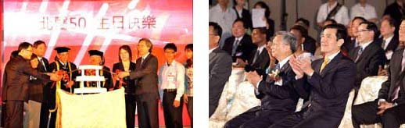
參與校慶典禮的貴賓薈萃，本校百歲創辦人胡水旺也推著輪椅見證這歷史性的一刻。 10年前，馬英九擔任臺北市長時，曾在臺北醫學大學 40週年校慶中，埋下 2顆時光膠囊，當天再度參與時光膠囊飛上天際的儀式，代表北醫即將邁向下一個 50年，而過去培育的 3萬多名優秀人才，將繼續在臺灣及世界各地進行醫療服務，吳敦義以「臺灣了不起的守護者」來形容北醫大。
邱文達校長表示，民國 49年創辦人胡水旺及多位醫界人士共同捐資購地籌設臺北醫學院，從最早三間鐵皮屋、 1個學院，發展至今 14棟建物、5個學院，更擁有3家附屬醫院、3千多個床位的規模，實為北醫人的驕傲。北醫是目前全國唯一長駐國外醫療服務的大學，除了史瓦濟蘭與聖多美普林西比 2個長駐醫療團，另外還派出多個行動醫療團赴巴拿馬、瓜地馬拉、馬紹爾、帛琉等多國進行醫療外交，充分發揮人道救援與醫療無國界的精神。
馬總統也提及，他在 3月下旬出訪馬紹爾時，親眼見到萬芳醫院的醫生為當地一位老先生進行白內障手術後，老先生以「人生又找到新的開始」形容自己的心情，並且非常感謝臺灣的醫療團隊。北醫大在國際醫療援助上獲得的敬重，可說是和平的締造者。
校慶典禮也請到趙自強、朗祖筠以相聲回顧北醫創校歷史與校園點滴，為收藏更多更精采的美好記憶，北醫特別出版四本專輯，從各方面留下美麗的紀錄，也樹立最好的典範作為後輩的學習標竿，盼望未來 50年能創造更多精采輝煌的校史。（文 /秘書室）
http://blog.tmu.edu.tw/tmubt/008774.html
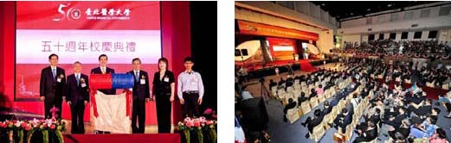
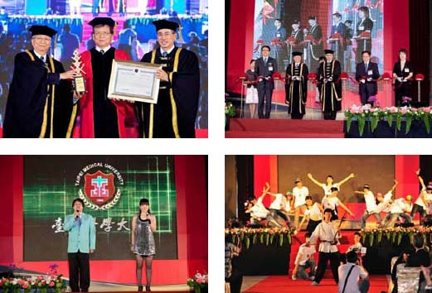
【上圖：左為時空膠囊封存儀式，右為總統致詞】【中圖：左為頒贈名譽醫學博士，右為校史館揭幕式】【下圖：左為趙自強、朗祖筠表演的北醫大歷史回顧，右為學生社團演出的閉幕表演】
■喜新念舊～北醫 50週年慶校友千人宴慶祝創校50年，校友總會特訂於 99年5月30日（星期日）晚間，在彩蝶宴餐廳舉辦千人宴，邀請各學院的千名校友共聚一堂，為 50週年的母校暖壽。由林孝義先生（醫 12）、于琳琍小姐（夜藥18）擔任主持人，而臺北市長郝龍斌先生、前行政院長蘇貞昌先生、費鴻泰立委與多位市議員等貴賓皆前來道賀，現場氣氛熱鬧非凡。
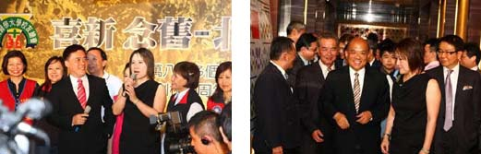
【圖：左為臺北市長郝龍斌，右為前行政院長蘇貞昌等多位貴賓，皆受到北醫校友的熱烈歡迎】
本校創辦人胡水旺，李祖德董事長、趙宇天董事伉儷、林元清董事、胡俊弘董事、洪奇昌董事、吳成文董事（伉儷）、邱孝震董事、邱文達校長、蘇慶華副校長、陳大樑副校長、洪傳岳院長（伉儷）、吳志雄院長、李飛鵬院長，皆應邀前來歡慶。學生社團更是高度參與，管弦樂社、國樂社、熱舞社、魔術社、拉丁舞蹈社、國際標準舞社、熱門音樂社、杏聲合唱團等均參與表演，豐富的演出內令人目不暇給。
醫學系校友會將贈送一座希波克拉底雕像給母校，當天先以陶土製做的模型代替，日後實體將放置於附醫的第二大樓的廣場前。校友陳逸文、林春孝、林經國、許文祥、莫那．瓦旦等五位醫師則合贈陶壺一只，慶賀母校五十週年校慶。因為排灣族人相信陶壺是神從天上送給排灣族的祖先，所以陶壺非常神聖尊貴，只有頭目家可以珍藏。傳說排灣族是百步蛇的子孫，而百步蛇是從陶壺而來，所以陶壺也象徵母體（母親）。
http://blog.tmu.edu.tw/tmubt/008774.html
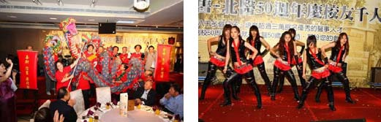
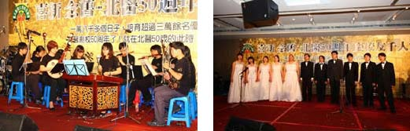
【上圖：左為沈采穎總會長帶領 8大系校友會的會長們表演祥龍獻瑞，右為熱舞社的同學】【下圖：左為國樂社、右為杏聲合唱團同學所帶來的表演】
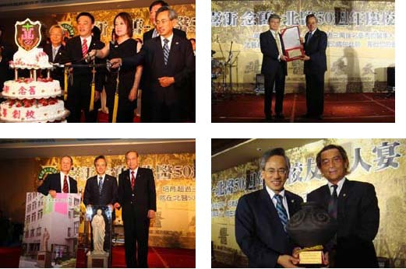
【上圖左起：李祖德董事長、郝龍斌市長、沈采穎校友總會長、邱文達校長，右圖為頒贈趙宇天董事（左）教育部捐資教育事業金質獎牌】【下圖：左為醫學系校友會贈送希波克拉底雕像給母校，右為陳逸文校友代表致贈學校陶壺】
■校慶運動會暨園遊會 5月29日（星期六）為本校 50週年校慶運動會暨園遊會，學生組有別以往，以系為單位，希望藉此凝聚各系不同年級間的向心力，並規劃了 21個競賽項目，計有1,372人次報名參賽。教職員工組則以校本部、附醫、萬芳及雙和醫院教職員工為班底，再加上校友及社區組隊共同參與，共有 12個競賽項目，約 4百人次參賽。
http://blog.tmu.edu.tw/tmubt/008774.html
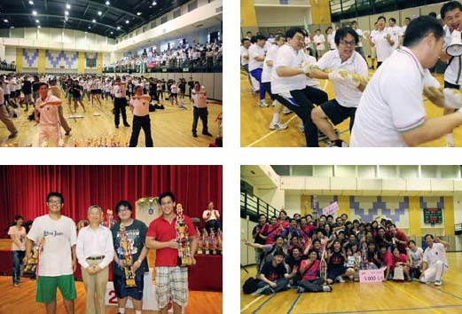
【上圖：大會暖身操帶動了當天的運動氛圍，右為教職員同仁卯足全力的拔河比賽】【下圖：左為李祖德董事長與獲獎人員合影，右為精神總錦標獲獎隊伍（藥學系）】

當
天
雖
然
陰
雨
綿
綿
，
但
參
加
選
手
絲
毫
不
減
興
致
，

6
、
7
百
人
一
早
就
到
本
校
體
育
館
參
加
運
動
會
開
幕
式
。
由
邱
文
達
校
長
率
領
副
校
長
、
三
所
附
屬
醫
院
院
長
、
各
學
院
院
長
及
系
主
任
，
一
起
嘉
勉
所
有
參
賽
人
員
後
；
全
體
運
動
員
就
在
體
育
館
散
開
，
跳
暖
身
操
，
大
家
手
忙
腳
亂
地
努
力
跟
上
教
練
的
動
作
，
全
場
氣
氛
頓
時

High
到
最
高
點
。

緊接著登場的重頭戲「拔河比賽」，各隊為了保住面子，無不卯足全力，不夠「穩重」的選手只能力拼體力，甚至也賣力到面目猙擰。之後其他陸續登場的競賽有：抱石賽、跳繩接力、高爾夫球推桿賽、六人七腳及三分球比賽，都十分具有趣味性及比賽張力，受到學生及教職員歡迎。經過一天激烈的競爭，選手們不僅展現了「勝不驕、敗不餒」的精神，同時也藉由運動競賽達到各單位的交流，讓北醫這個大家庭更為凝聚。（文 /體育室）
■校慶演唱會 5月28日（星期五）晚間 6點，假醫學綜合大樓廣場舉辦，北醫大邀請學生最愛的歌手旺福樂團、盧廣仲、 F.I.R.、大嘴巴等，以及神秘嘉賓陳綺貞小姐，由 NONO與大學生啾啾聯手主持，儘管節目開始時天氣微雨，仍未澆息同學們的熱情，歌手激情的演出及美麗的煙火，為同學們留下 50週年校慶演唱會的難得回憶。
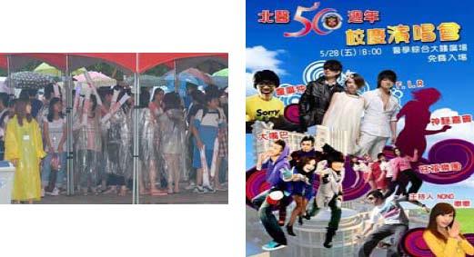

【圖：5月28日的陣雨並未澆息同學的熱情】
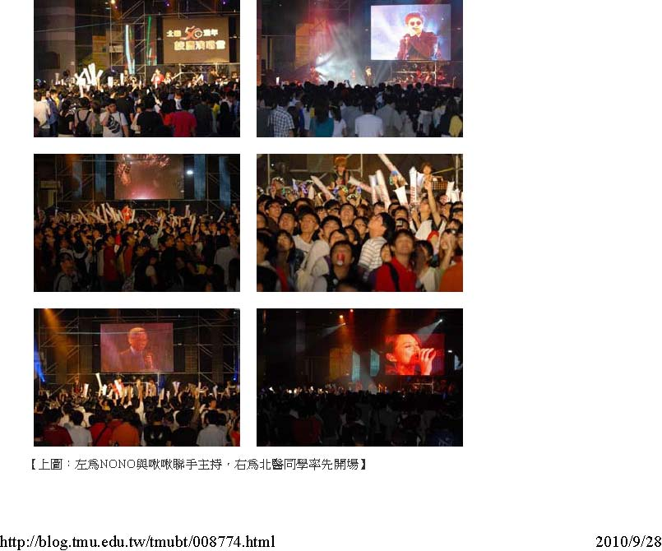
【上圖：左為NONO與啾啾聯手主持，右為北醫同學率先開場】

【
中
圖
：
煙
火
也
為
演
唱
會
當
天
帶
來
了
高
潮
】
【
下
圖
：
左
為
邱
文
達
校
長
為
演
唱
會
開
場
，
右
為

F.I.R.
深
情
的
演
唱
】

■校慶音樂會～「扣人杏弦‧鍾愛醫聲」為歡慶五十週年校慶，特於 99年5月25日校慶典禮前夕，假新舞台舉辦五十週年校慶音樂會，音樂會主題為「扣人杏弦‧鍾愛醫聲」，藉杏林學子滿懷之音樂涵養，歌頌與贊揚北醫大 50大壽。【圖：陳維斌校友（中）與弦樂四重奏聯手演出】
音樂會邀請入圍金曲獎，享譽國際的旅日名作曲家陳維斌校友，以及同是北醫大校友，當前臺灣最炙手可熱的音樂劇男主角江翊睿，連同北醫
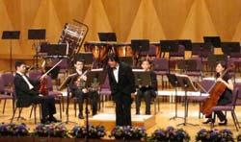

大學生社團杏聲合唱團、管弦樂團等大專盃常勝軍，以最精湛的技巧與
絕佳的默契組合，展演出恭賀北醫大之精采曲目。希望以音樂會的形式，宣揚醫學人文素養，以扣人心弦之藝術
演出讓校友們感受來自母校的關懷與恩典，攜手回憶往昔之點點滴滴，緬懷過去之絕代風華。
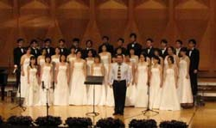整場音樂晚會上，在校友及社團成員奮力演出下，感動在場所有與會嘉賓及遠道而來的樂迷，許多觀眾更表示即是為了此絕佳的演出組合而來，觀眾感人及貼心的喊話，亦讓表演者盡全力演出，會場座無虛席，使整場音樂會在觀眾感動與熱情的歡呼聲畫下句點，亦代表北醫大將邁入另一個新的紀元。（文/學務處課外活動指導組）【圖：左為江
翊睿校友獨唱，右為唐天鳴指揮帶領杏聲合唱團演出】
http://blog.tmu.edu.tw/tmubt/008774.html
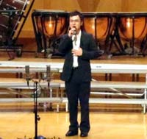
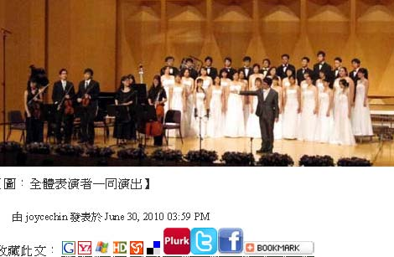
【圖：全體表演者一同演出】由 joycechin 發表於 June 30, 2010 03:59 PM收藏此文： «
航向未來～北醫大
98
學年度畢業典禮
| 回到電子報首頁
| Give2Asia »


